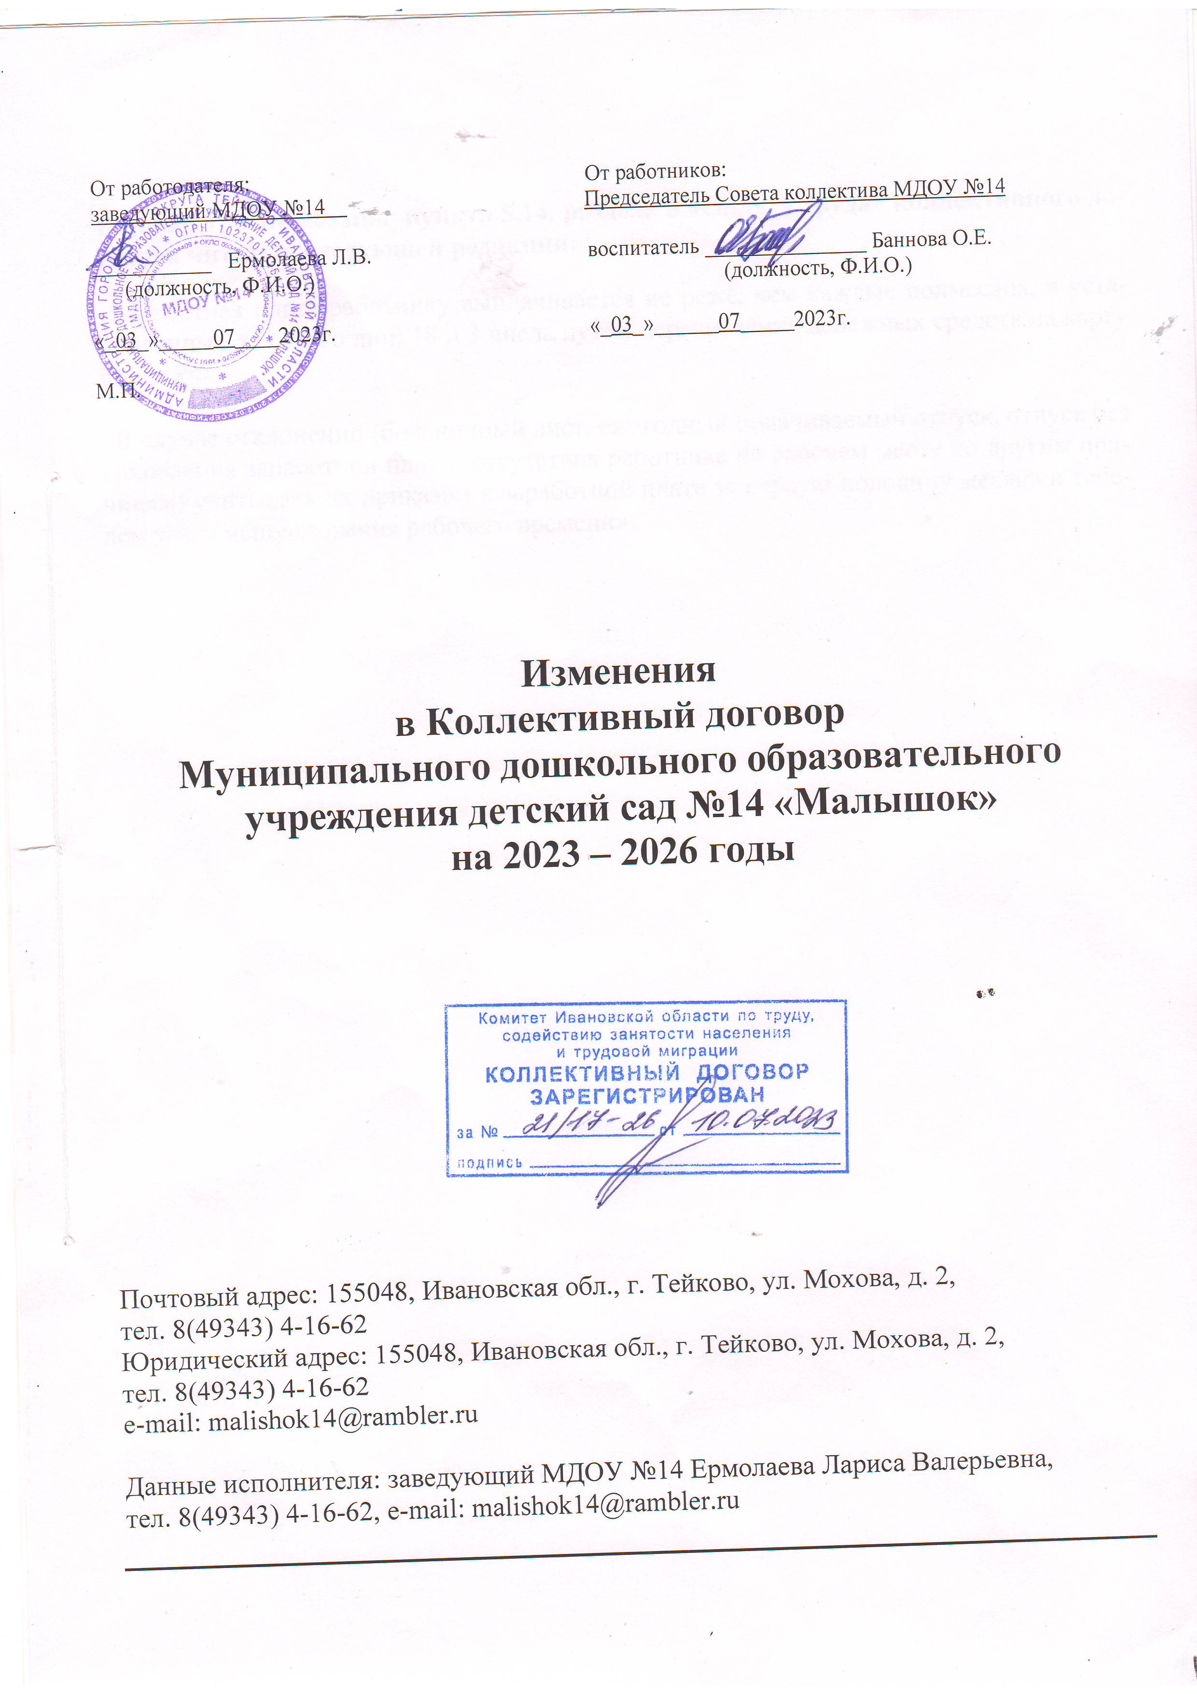
Приложение 6
К Коллективному договору
МДОУ №14 «Малышок»

Изменения к Правилам внутреннего трудового распорядка работников муниципального дошкольного образовательного учреждения
детский сад №14 «Малышок»

Абзац 10, пункта 4.1., раздела 4 «Основные обязанности администрации» Правил внутреннего трудового распорядка для работников МДОУ №14 читать в следующей редакции:

«- выдавать заработную плату 18 и 3 числа каждого месяца, путем перечисления денежных средств на банковскую карту работника, обеспечивать систематический контроль за соблюдением условий оплаты труда работников и расходованием фонда заработной платы».

